ЗАТВЕРДЖЕНО

Наказ Державної митної служби
України
від 13.11.2020 № 520

Методичні рекомендації щодо алгоритму виконання митних формальностей при завершенні режиму спільного транзиту

Митні процедури в митниці призначення розпочинаються з моменту фактичної доставки та пред’явлення товарів, які були поміщені та випущені у режим спільного транзиту, транспортних засобів комерційного призначення та супровідних документів з ТСД в зону митного контролю митниці призначення.
Перевізник або особа, яка безпосередньо забезпечує доставку товарів, передає митниці призначення примірник ТСД митниці призначення, наявні супровідні документи на товар та інші документи, оформлені в процесі транзитного переміщення відповідно вимог, визначених статтею 50 Закону, до переміщення товарів у режимі спільного транзиту.

- Реєстрація прибуття
  - Посадова особа митниці призначення за номером MRN, зазначеним на примірнику ТСД, здійснює пошук митної декларації в ЕТС та, після встановлення факту прибуття транспортного засобу та перевірки документів реєструє прибуття товарів та транспортних засобів комерційного призначення і підтверджує факт завершення транзитного переміщення в ЕТС.
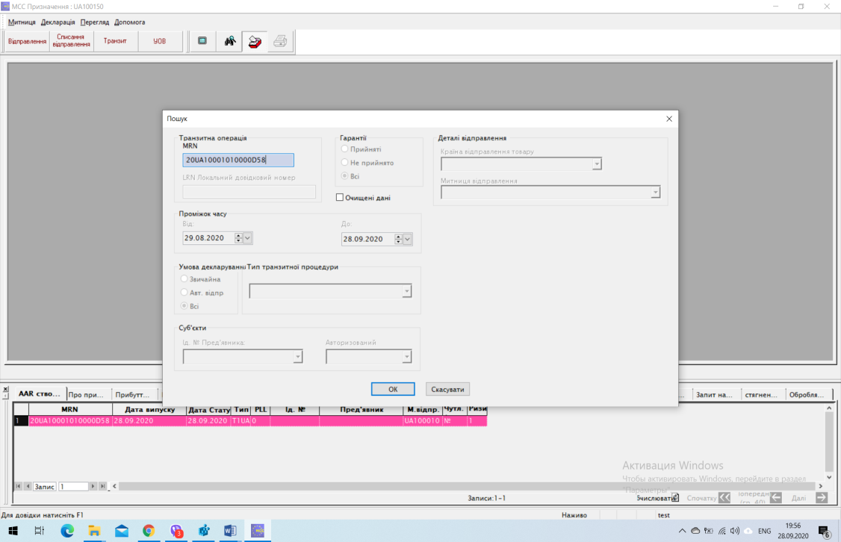

  - Під час реєстрації прибуття товарів в ЕТС, посадова особа заносить до ЕТС інформацію про:
особу, яка безпосередньо пред’явила для митного оформлення примірник ТСД митниці призначення з супровідними документами;
місце доставки товарів, визначене відповідно до Митного кодексу України та умов проведення пілотного проекту;
дату прибуття товарів в митницю призначення;
умову декларування митної декларації («загальний порядок»);
особливі обставини (заміну транспортного засобу або контейнера, перевантаження, накладання нових митних пломб проміжною митницею, дорожньо-транспортні пригоди або інше), якщо такі обставини мали місце під час транзитного переміщення. Інформація про особливі обставини вноситься на підставі даних з ТСД та супровідних документів.

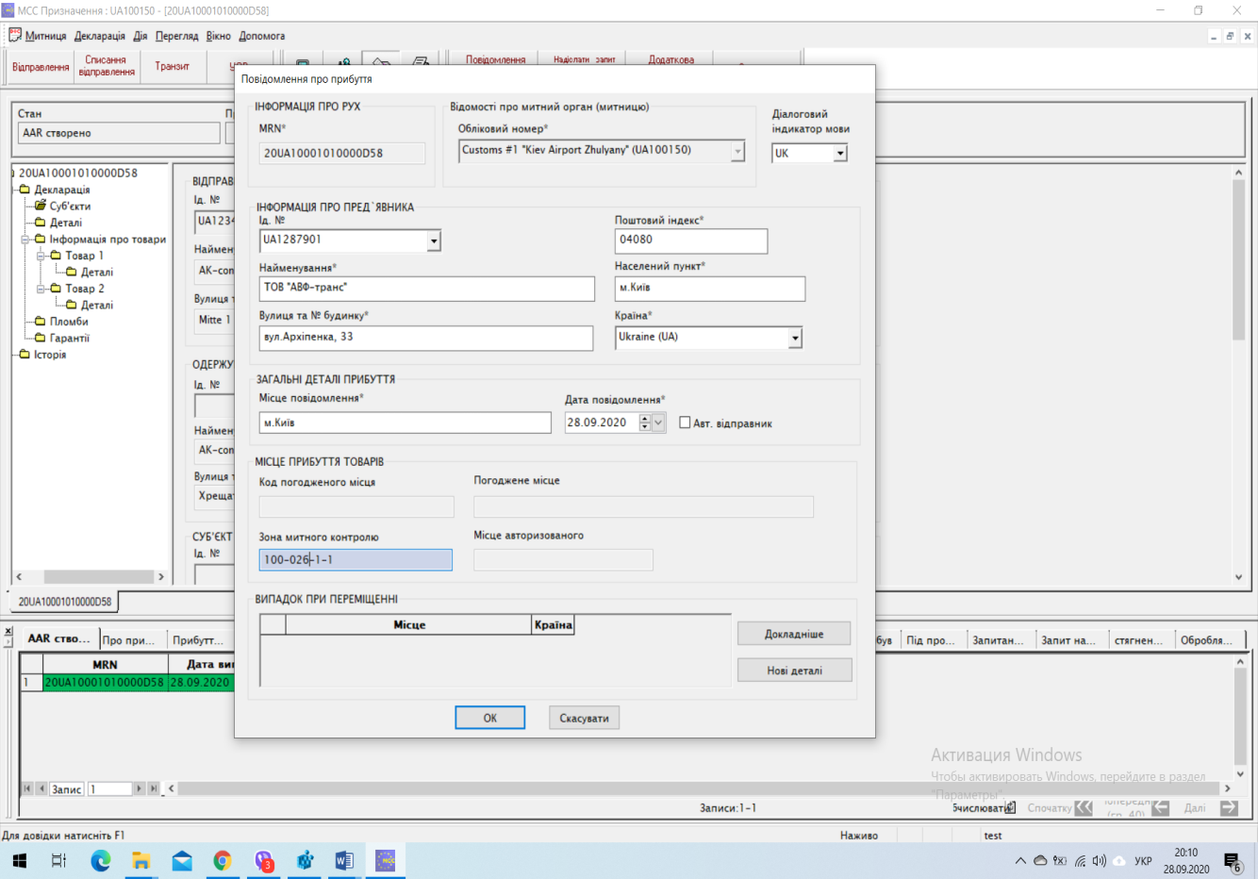

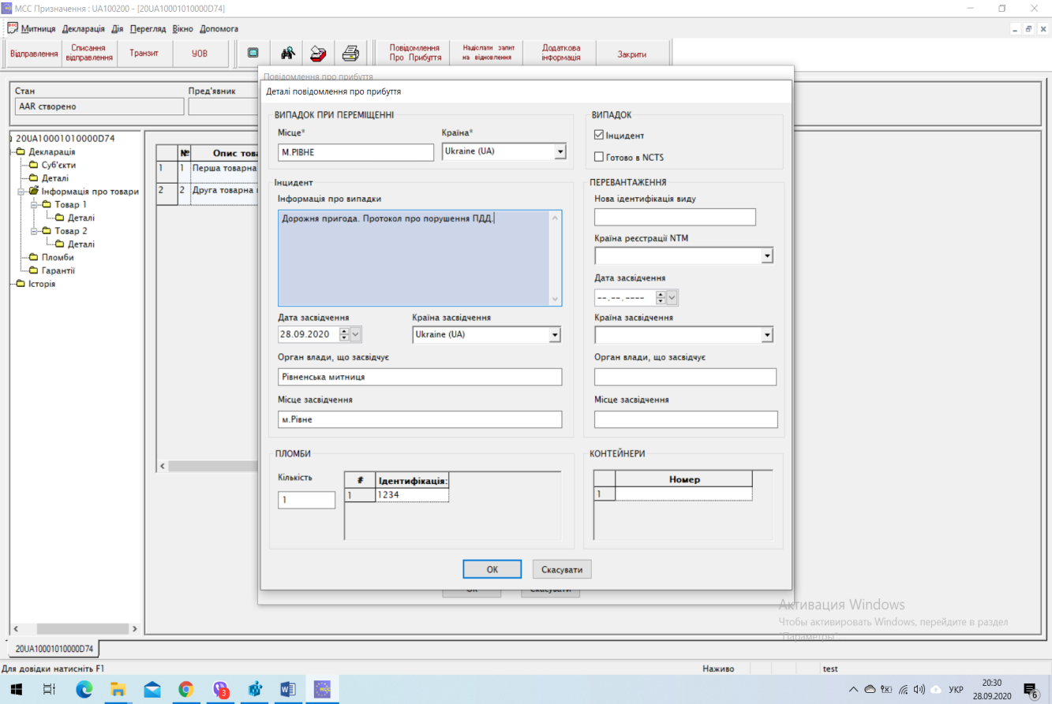

  - Посадова особа підтверджує факт завершення транзитного переміщення в ЕТС, за результатами чого ЕТС автоматично направляється електронне повідомлення про доставку товарів, випущених у режим спільного транзиту [IE006] в митницю відправлення.
Реєстрація прибуття товарів та транспортних засобів комерційного призначення і підтвердження факту завершення транзитного переміщення в ЕТС здійснюється митницею призначення у строки, визначені частиною 1 статті 15 Закону.
Будь-які операції з товарами, які прибули в митницю призначення можуть бути здійснені з дозволу та під контролем цієї митниці до моменту оформлення товарів в інший митний режим (при ввезенні на митну територію України), або їх вивезення за межі митної території України (при вивезенні товарів за межі митної території України або переміщення цих товарів прохідним транзитом).
  - Після підтвердження факту завершення транзитного переміщення, митниця призначення перевіряє цілісність накладеного митного забезпечення (пломб) та відсутність слідів несанкціонованого доступу до товарів.
За результатами застосуванням системи управління ризиками митницею призначення може бути визначена необхідність проведення додаткових митних формальностей, необхідних для завершення режиму спільного транзиту та зняття операції режиму спільного транзиту з контролю.
1.5. Митний огляд задекларованих товарів здійснюється посадовими особами митниці призначення у порядку, встановленому Міністерством фінансів України. За результатами проведення митного огляду у випадках, встановлених законодавством України з питань державної митної справи, складається Акт митного огляду установленої форми, один примірник якого залишається у справах митниці призначення.
1.6. Після проведення процедур митного контролю, результати такого контролю заносяться та підтверджуються посадовою особою митниці призначення в ЕТС:
1. «A1» (Задовільно/Satisfactory) обирається посадовою особою митниці призначення у разі:
якщо в результаті митного контролю було проведено повний або частковий митний огляд товарів і транспортних засобів та за результатами такого контролю не виявлено суттєвих розбіжностей або інших порушень;
якщо відомості про пред’явлений транспортний засіб відповідають відомостям у митні декларації, тобто під чаc транзитного переміщення не проводилися операції заміни транспортного засобу чи кількох транспортних засобів (з перевантаженням або без перевантаження товарів);
якщо за результатами митного контролю не виявлено ознак втручання в опломбовані вантажні місця або відсіки транспортних засобів, цистерни, тару, контейнери, інші пристосування чи транспортні засоби комерційного призначення в яких безпосередньо знаходилися товари під час транзитного переміщення.
2. «A2» (Ймовірно задовільно/Considered satisfactory) автоматично проставляться ЕТС у разі натискання посадовою особою митниці призначення кнопки «Без контролю». Це означає, що режим спільного транзиту вважається завершеним належним чином за результатами перевірки документів та встановлення цілісності пломб без проведення митного огляду товарів (повного або часткового) та за відсутності інших форм митного контролю, визначених за результатами застосування системи управління ризиками.
3. «A5» (Задовільні з порушеннями/Discrepancies) зазначається:
(a) у випадках виявлення незначних порушень, що, за рішенням митниці призначення, не є підставою для виникнення митного боргу в межах операції режиму спільного транзиту.
До таких незначних порушень належать:
відсутність, зламані або пошкодження накладених пломб;
доставка товарів після закінчення строку;
ідентифікаційний номер та/або країна реєстрації транспортного засобу (транспортних засобів) не відповідає відомостям зазначеним в митній декларації;
невнесення передбачених цими методичними рекомендаціями записів до транзитного супровідного документа у разі виникнення випадків особливих обставин під час транзитного переміщення товарів;
незначна невідповідність вагових характеристик без видимих ознак доступу до товарів за нормальних умов виконання перевезення у тому числі таких, що виникли в наслідок округлення вагових характеристик та похибок вимірювання;
(b) у випадках виявлення порушень митних правил та накладення адміністративного стягнення у вигляді штрафу;
(c) у випадках виявлення незадекларованих товарів, що перевищують обсяг (кількість) заявлених у митній декларації.
Митниця призначення зобов’язана внести до ЕТС детальні відомості та, за необхідності, внести до системи зрозумілий опис виявлених порушень розбіжностей за кожною з товарних позицій (направляються повідомленням [IE018]).
4. «B1» (Незадовільно/Not satisfactory) зазначається, якщо:
За результатами контролю виявлені розбіжності, які не дають змогу завершити транзитну процедуру. Транзитна операція (не списується) не знімається з контролю в ЕТС, і відповідальність суб’єкта режиму та гаранта залишається в силі, поки розбіжності не будуть вирішені. З огляду на зазначене цей код застосовується лише у належним чином обґрунтованих випадках, коли товари відсутні (повністю або частково) або подібні події,
Товари, пред’явлені у пункті призначення, істотно відрізняються від опису в декларації (у тому числі щодо їх номенклатури, виду, та кількості).
Код результату проведено контролю B1 поділяється на два типи:
- Код «B1» (Не задовільно/Not satisfactory) з відміткою «В очікуванні вирішення розбіжностей» повинен бути записаний, коли за результатами проведеного митного огляду або документального контролю виявлено нестачу товарів або пред’явлені товари відрізняються від задекларованих, та митниця призначення має підстави вважати, що така невідповідність могла бути спричинена помилкою або недоглядом при відправлені (митниця відправлення або Авторизований вантажовідправник).
Митниця призначення повинна:
• зробити запит до митниці відправлення для проведення перевірки документів, необхідних для поміщення товарів у режим спільного транзиту, які подавалися в митницю відправлення суб’єктом режиму (або особою, яка безпосередньо забезпечила пред’явлення товарів) та здійснити відомості цих документів з відомостями в митній декларації;
• забезпечити контроль за товарами та не звільняти товари з транзиту.
Транзитна операція встановлена на «В очікуванні вирішення розбіжностей» (призупиняється). Митний контроль в митниці призначення призупиняється до з’ясування обставин. Після того, як обставини розбіжностей будуть вирішені, митниця відправлення повідомляє митницю призначення, надсилаючи електронне повідомлення «Notification resolution of differences» [IE020] з кодом». Потім товари повинні бути звільнені з транзиту, режим спільного транзиту завершується в митниці призначення, а митниця відправлення списує її в ЕТС. Якщо розбіжності не вирішено, митниця відправлення повідомляє митницю призначення шляхом надсилання електронного повідомлення «Notification resolution of differences» [IE020] з кодом «0». Після отримання цього повідомлення або коли повідомлення не надійшло протягом 6 календарних днів з дня надсилання повідомлення [IE018] із відміткою, митниця призначення розпочинає власне розслідування з метою вирішення розбіжностей.
- Код «B1» (Не задовільно/Not satisfactory) без відмітки «Очікування вирішення розбіжностей» повинен бути записаний, коли під час фізичної або документальної митниці виявляється нестача товарів або презентація різних товарів контролю та митниця призначення не припускає, що це може бути спричинено помилкою або недбалістю у місці відправлення. Митниця призначення розпочинає власне розслідування з метою вирішення розбіжностей.

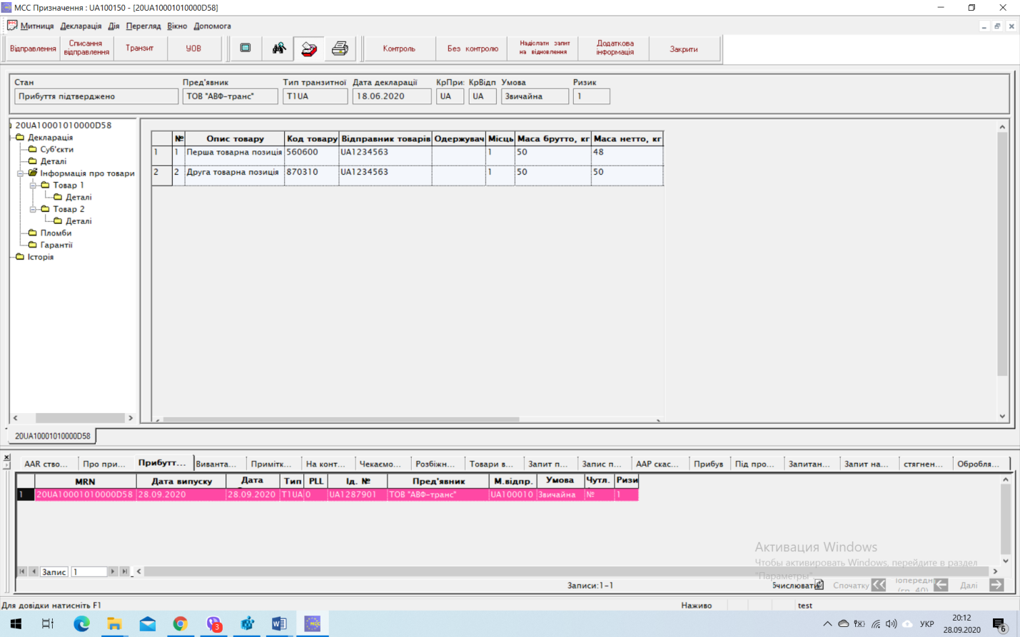

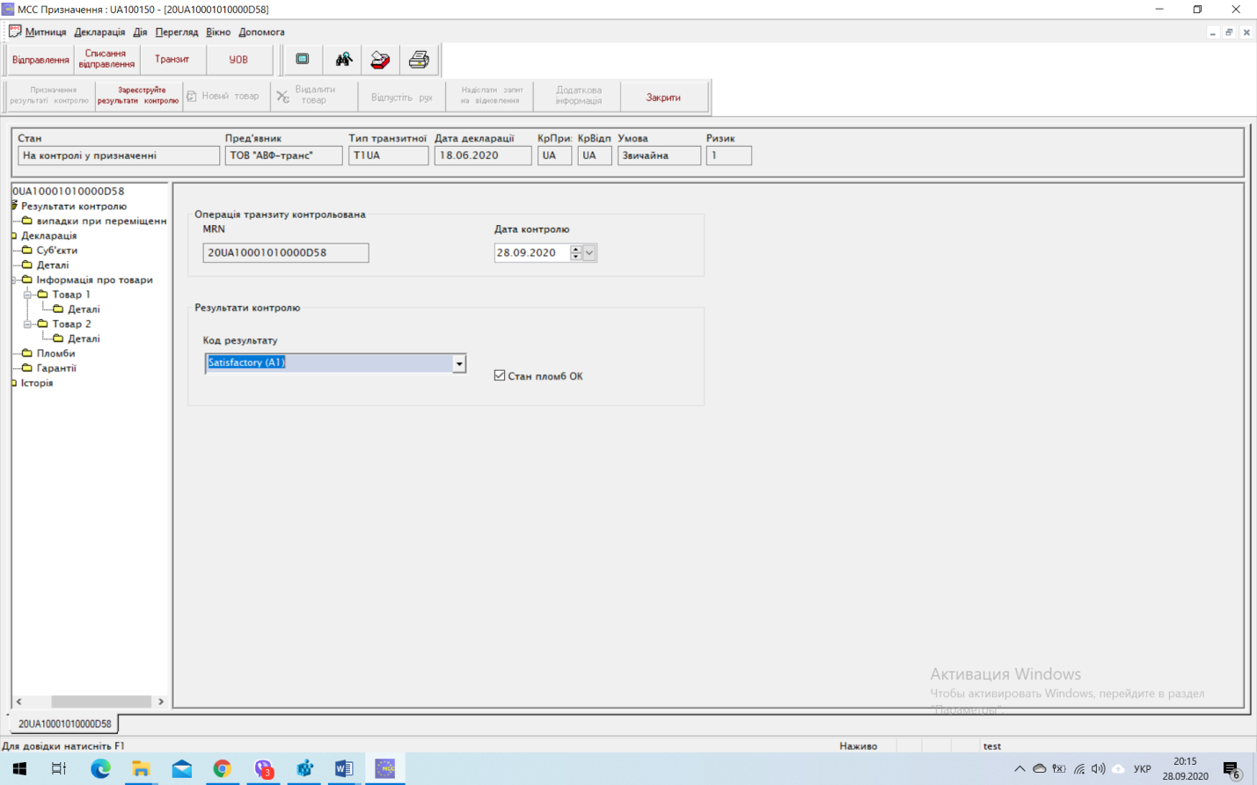

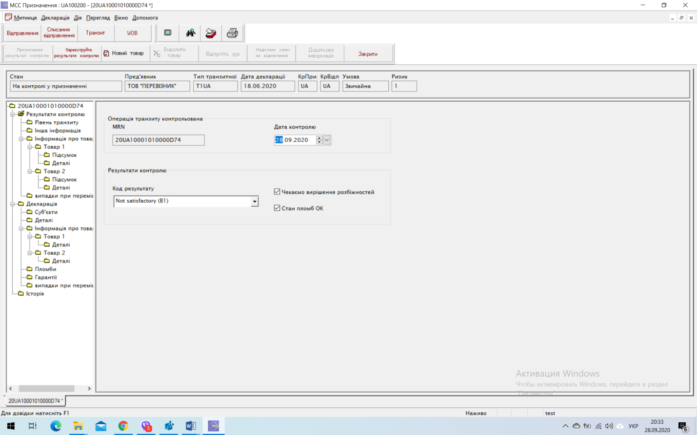

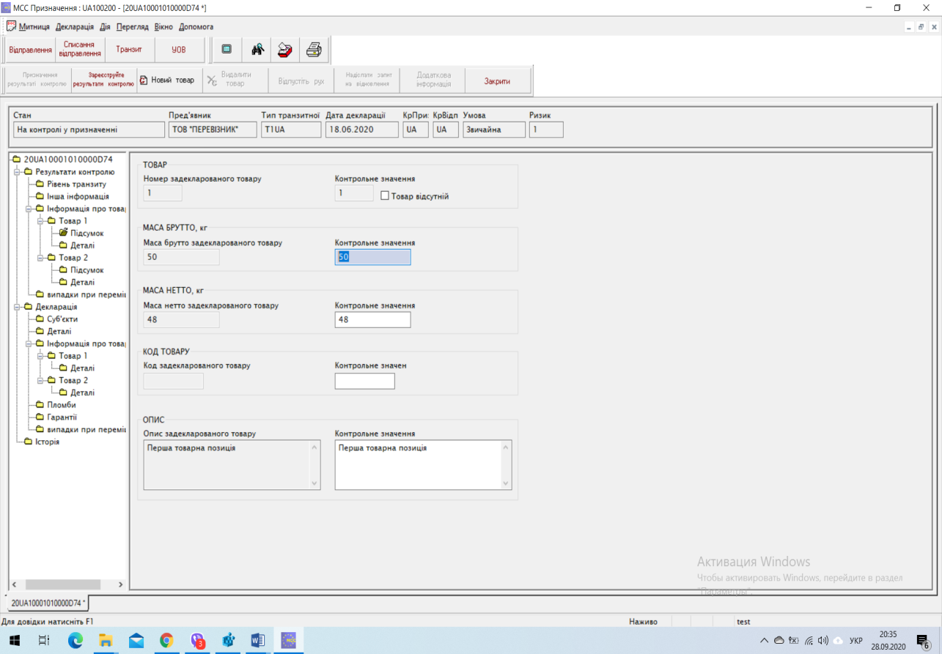

- Розписка про доставку (TC 11)
Для підтвердження виконання перевізником зобов’язання щодо доставки задекларованих товарів та пред’явлення таких товарів разом ТСД та іншими документами в митницю призначення застосовується розписка форми TC 11.

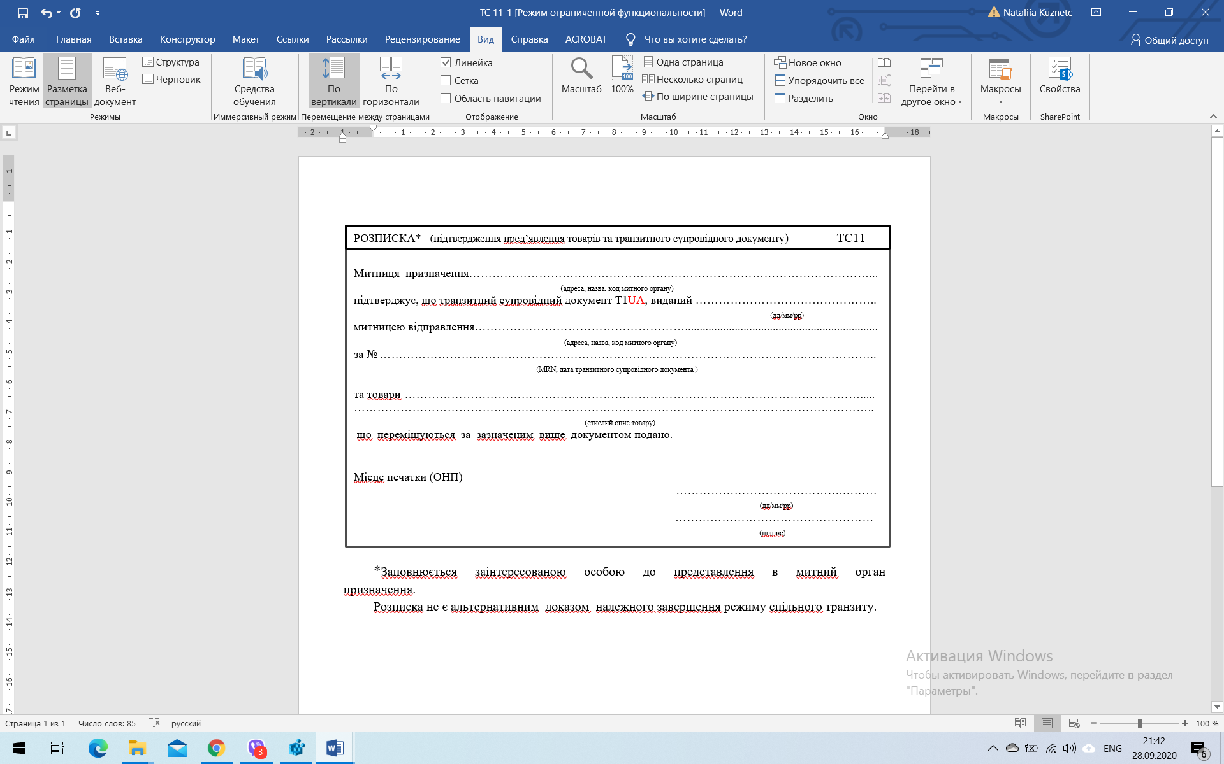
Після завершення транзитного переміщення перевізник, який вважається представником суб’єкта режиму, може звернутися до митниці призначення для засвідчення розписки форми TC 11.
Форма ТС 11 виготовляється за допомогою комп’ютера на звичайному аркуші паперу формату А4 (210 мм. на 297 мм.). Інформація до розписки вноситься суб’єктом режиму або перевізником за допомогою комп’ютера або розбірливо від руки чорнилом та друкованими літерами.
Заповнена форма ТС 11 надається посадовій особі митниці призначення для перевірки та засвідчення.
Посадова особа митниці відправлення після отримання розписки форми ТС 11 перевіряє внесені суб’єктом режиму або перевізником відомості та засвідчує розписку, шляхом зазначення дати засвідчення, посади, ініціалів та прізвища, проставляння особистого підпису та відбитку штампу «Під митним контролем».

- Альтернативний доказ – завірена копія ТСД

Якщо за результатами проведеного митного контролю в митниці призначення не виявлено порушень, що можуть бути підставами для виникнення митного боргу в межах операції режиму спільного транзиту і режим спільного транзиту може бути завершений в митниці призначення належним чином (результат контролю A1, A2, A5), cуб’єкт режиму або перевізник, який вважається представником суб’єкта режиму, може звернутися до митниці призначення для отримання альтернативного доказу належного завершення режиму спільного транзиту у вигляді засвідченої копії ТСД.
У разі такого звернення cуб’єкт режиму або перевізник має надати для засвідчення посадовій особі митниці призначення фотокопію ТСД примірника митниці призначення.
Посадова особа митниці призначення після перевірки в ЕТС за MRN факту завершення режиму спільного транзиту належним чином, завіряє копію ТСД шляхом вчинення записів «Копія/Copy» та «Альтернативний доказ/Alternative proof – 99202» (резервна процедура).
Після чого посадова особа проставляє особистий підпис, відбиток штампу «Під митним контролем»/ОНП та дату засвідчення і повертає засвідчену копію суб’єкту режиму або його представнику.

4. Зміна митниці призначення

Завершення транзитного переміщення товарів у режимі спільного транзиту може бути здійснено у митниці, що відрізняється від заявленої у митній декларації митниці призначення за умови, що відповідно до затвердженої структури та функціональних повноважень на митницю фактичного прибуття покладено супроводження операцій і виконання митних формальностей щодо товарів, поміщених у режим спільного транзиту.
У таких випадках перевізник або особа, яка безпосередньо забезпечує доставку товарів, передає митниці призначення примірник ТСД митниці призначення, наявні супровідні документи на товар та інші документи, оформлені в процесі транзитного переміщення для завершення транзитного переміщення.
Після отримання ТСД та супровідних документів, митниця фактичного прибуття за MRN формує в ЕТС запит про завершення транзитного переміщення у вигляді електронного повідомлення [IE002].
Після автоматичної обробки такого запиту ЕТС надсилає митниці фактичного прибуття відповідь у вигляді електронного повідомлення [IE003] з даними митної декларації та повідомлення до заявленої в митній декларації митниці призначення інформацію про завершення транзитного переміщення в митниці фактичного прибуття у вигляді електронного повідомлення [IE024].
Після отримання електронного повідомлення [IE003] з даними митної декларації митницею фактичного прибуття така митниця вважається митницею призначення та продовжує виконання митних формальностей, передбачених цими методичними рекомендаціями для митниці призначення.

Директор Департаменту розвитку
митної справи та контролю діяльності Сергій ДЕМЧЕНКО

